LAPORAN 3
WS. MIKROKONTROLER LANJUTAN & T. INTERFACE
GUI Monitoring

Disusun oleh :
ENZILANA AFWA (2124600092)
RASSYA ADITIA (2124600097)
ADRIAN INDRA PRATAMA (2124600110)
Dosen Pengampu :
Dr. Ir. Hary Oktavianto, S.T, M.Eng

PROGRAM STUDI D4 TEKNIK ELEKTRONIKA
DEPARTEMEN TEKNIK ELEKTRONIKA
POLITEKNIK ELEKTRONIKA NEGERI SURABAYA
2026

Perancangan dan Implementasi Graphical User Interface Monitoring Telemetri Smart Plant Berbasis Python
BAB I. IDENTIFIKASI KEBUTUHAN GUI MONITORING
1.1 Latar Belakang
Pada Paket 2, ESP32 telah mengirimkan data tiga sensor ke laptop melalui Wi-Fi dan protokol TCP, sedangkan penerima hanya menampilkan data berupa tabel teks pada Command Prompt. Tampilan teks tersebut cukup untuk mengukur kinerja jaringan, tetapi kurang nyaman untuk memantau kondisi tanaman karena operator harus membaca deretan angka secara manual, tidak ada grafik tren, tidak ada penanda ketika suatu nilai melewati batas aman, dan riwayat data hanya tersimpan jika operator menyalin layar. Paket 3 menjawab kebutuhan tersebut dengan membangun Graphical User Interface (GUI) yang menampilkan nilai sensor secara langsung, menggambar grafik, memberi peringatan, dan mencatat data ke berkas.
1.2 Data Sensor yang Ditampilkan
Sistem Smart Plant memiliki tiga sensor yang terhubung ke ESP32. Setiap sensor menghasilkan besaran, satuan, dan peran pemantauan yang berbeda sebagaimana dirangkum pada Tabel 1.
Tabel 1. Data Sensor, Satuan, dan Peran Pemantauan pada GUI
Sensor | Besaran yang Ditampilkan | Satuan | Peran pada Smart Plant
AHT10 | Suhu udara | °C (1 desimal) | Memantau suhu lingkungan tanaman
AHT10 | Kelembapan udara relatif | %RH (1 desimal) | Memantau kelembapan sekitar tanaman
Capacitive Soil Moisture v1.2 | Nilai ADC mentah dan persentase kelembapan tanah | ADC (0–4095) dan % | Menentukan perlu tidaknya penyiraman
HC-SR04 | Jarak dari sensor ke pucuk tanaman | cm (1 desimal) | Menghitung tinggi dan laju pertumbuhan tanaman

Sensor HC-SR04 pada sistem ini tidak dipakai untuk mendeteksi halangan, melainkan untuk mengukur pertumbuhan tanaman. Sensor dipasang pada penyangga tetap di atas tanaman dengan menghadap ke bawah sehingga jarak yang terbaca adalah jarak dari sensor ke pucuk daun tertinggi. Jika ketinggian pemasangan sensor terhadap permukaan media tanam dinyatakan sebagai H_ref dan jarak terbaca sebagai d, maka tinggi tanaman dihitung dengan persamaan berikut.
H_tanaman = H_ref − d
Akibatnya, semakin tinggi tanaman tumbuh maka nilai d yang terbaca semakin kecil. Rentang ukur HC-SR04 adalah 2–400 cm menurut datasheet, sehingga H_ref harus dipilih lebih besar daripada tinggi maksimum tanaman ditambah jarak minimum 2 cm. Pada pengujian di laporan ini, GUI menampilkan nilai d langsung dari sensor, sedangkan konversi ke H_tanaman dilakukan setelah H_ref ditetapkan pada prototipe.
Persentase kelembapan tanah pada firmware masih bernilai kosong karena sensor belum dikalibrasi (SOIL_DRY_ADC dan SOIL_WET_ADC bernilai 0). Oleh karena itu GUI selalu menampilkan nilai ADC mentah, dan persentase hanya diperlakukan sebagai perkiraan sampai kalibrasi tanah kering dan tanah basah dilakukan.
1.3 Bentuk Tampilan Data
Slide 3 menanyakan apakah data ditampilkan berupa angka, tabel, atau grafik. Ketiganya dipakai karena masing-masing menjawab kebutuhan yang berbeda.
1. Angka (kartu indikator): empat kartu menampilkan nilai terkini suhu, kelembapan udara, kelembapan tanah, dan jarak dengan huruf besar sehingga terbaca sekilas dari jauh.
2. Grafik: tiga subplot menampilkan tren 50 sampel terakhir, yaitu suhu, kelembapan udara bersama kelembapan tanah, dan jarak. Grafik memperlihatkan arah perubahan yang tidak terlihat dari satu angka.
3. Tabel riwayat: tabel menampilkan 40 paket terakhir lengkap dengan nomor urut, waktu, nilai sensor, RTT, interval, dan status alarm untuk menelusuri kejadian sesaat lalu.
1.4 Kriteria Status dan Alarm
Status berubah dari normal menjadi alarm ketika satu nilai sensor melewati ambang yang ditetapkan operator. Ambang awal yang dipakai ditunjukkan pada Tabel 2 dan dapat diubah dari GUI selama data masih mengalir.
Tabel 2. Ambang Alarm Awal pada GUI
Parameter | Kondisi Alarm Aktif | Ambang Awal | Makna pada Tanaman
Suhu udara | Lebih besar dari ambang | 32,0 °C | Lingkungan terlalu panas
Kelembapan udara | Lebih kecil dari ambang | 40,0 %RH | Udara terlalu kering
Kelembapan tanah | Lebih kecil dari ambang | 20,0 % | Tanaman perlu disiram
Jarak sensor ke pucuk | Lebih kecil dari ambang | 15,0 cm | Tanaman sudah mendekati sensor, perlu dipangkas atau sensor dinaikkan

Angka ambang tersebut adalah nilai awal untuk pengujian dan belum diturunkan dari kebutuhan spesifik jenis tanaman tertentu. Ketika alarm aktif, kartu sensor yang bersangkutan berubah menjadi merah, banner status di sudut kanan bawah menampilkan penyebab alarm, dan GUI membunyikan nada peringatan.
1.5 Pemilihan Media Koneksi
Tabel 3. Perbandingan Media Koneksi GUI dan Mikrokontroler
Aspek | Serial USB | BLE | Wi-Fi TCP (dipilih)
Kabel ke laptop | Perlu | Tidak perlu | Tidak perlu
Jangkauan | Panjang kabel | Pendek | Sejauh sinyal Wi-Fi
Laju data | Tinggi | Rendah | Tinggi
Kelanjutan dari Paket 2 | Tidak | Tidak | Ya, firmware dan protokol sama
Perangkat tambahan | Kabel USB | Pustaka BLE | Tidak ada (ESP32 sebagai access point)

Wi-Fi TCP dipilih karena firmware Paket 2 sudah mengirim data melalui jalur ini sehingga GUI cukup menggantikan program penerima tanpa mengubah firmware. Dengan demikian pengukuran RTT dan data loss dari Paket 2 tetap dapat dipakai sebagai pembanding.
1.6 Pemilihan Platform GUI
Tabel 4. Perbandingan Platform Pengembangan GUI
Platform | Kelebihan | Kekurangan untuk Kasus Ini
Python (Tkinter + Matplotlib) | Satu bahasa untuk soket, parsing, grafik, dan logging; mudah diubah | Tampilan bawaan sederhana
C# (.NET WinForms) | Tampilan Windows asli, mudah dipaketkan | Perlu Visual Studio dan pustaka grafik tambahan
HTML + JavaScript | Dapat dibuka di browser mana pun | Browser tidak dapat membuka soket TCP mentah sehingga perlu server perantara
Java (Swing) | Lintas platform | Penulisan kode lebih panjang untuk hasil yang sama

Python dipilih karena soket TCP, parsing JSON, pembuatan grafik, dan penulisan CSV seluruhnya tersedia dalam satu lingkungan, dan Python sudah dipakai sebagai program penerima pada Paket 2. Untuk tahap prototipe alat, GUI Python berjalan langsung di laptop yang tersambung ke access point ESP32 tanpa server perantara, dan dapat dikemas menjadi satu berkas .exe dengan PyInstaller bila perlu dijalankan pada laptop tanpa Python. Jika prototipe kelak harus diakses dari banyak perangkat atau dari luar jangkauan Wi-Fi ESP32, arsitektur dapat dikembangkan ke gateway MQTT, tetapi hal itu berada di luar ruang lingkup laporan ini.
BAB II. FORMAT DATA DAN PARSING
2.1 Format Data yang Dikirim MCU
Slide 4 menanyakan apakah data berformat teks biasa atau JSON. ESP32 mengirim data dalam format JSON, satu paket per baris dan dipisahkan karakter newline (Protocol 4). JSON dipilih dibanding teks berpasangan seperti "TEMP=28.5,HUM=65.0,STATUS=OK" karena satu paket memuat tiga sensor dengan status, nomor pembacaan, dan waktu masing-masing, dan struktur bersarang membuat setiap sensor mudah dipisahkan. Contoh satu paket data ditunjukkan pada Kode 1.
Kode 1. Contoh satu paket data Protocol 4 (nilai contoh, bukan hasil pengukuran)
{
"type": "data", "protocol": 4,
"boot_id": "esp32_boot_01", "stream_id": "str_104820",
"seq": 15, "esp_ms": 12850, "send_start_us": 12850420,
"packet_interval_ms": 84.95,
"soil": {"sample": 120, "value": 2150, "second": null, "status": "not_calibrated", ...},
"aht": {"sample": 15, "value": 28.65, "second": 64.8, "status": "ok", ...},
"ultrasonic": {"sample": 18, "value": 24.2, "second": null, "status": "ok", ...}
}

Pada setiap sensor, field value menyimpan nilai utama dan field second menyimpan nilai kedua. Untuk soil, value adalah ADC dan second adalah persentase; untuk aht, value adalah suhu dan second adalah kelembapan; untuk ultrasonic, value adalah jarak dan second kosong. Field status menyatakan hasil pembacaan, misalnya ok, timeout, atau i2c_error.
2.2 Alur Parsing
Pemrosesan data pada GUI berjalan melalui langkah berikut.
1. Penerimaan: soket TCP membaca potongan byte dan menambahkannya ke buffer, karena satu pembacaan soket dapat memuat sebagian paket atau beberapa paket sekaligus.
2. Pemisahan baris: buffer dipotong pada karakter newline sehingga setiap baris lengkap menjadi satu paket.
3. Deserialisasi: setiap baris diubah menjadi dictionary Python dengan json.loads(), sehingga nilai numerik langsung bertipe angka tanpa konversi manual.
4. Pemisahan field: nilai soil, aht, dan ultrasonic diambil dari field masing-masing, lalu dikirim ke kartu, grafik, tabel, dan logger.
2.3 Penanganan Data Tidak Lengkap atau Tidak Valid
Slide 4 mensyaratkan GUI dapat menangani data yang tidak lengkap atau tidak valid. Penanganan dibagi menurut penyebabnya, sebagaimana ditunjukkan pada Tabel 5.
Tabel 5. Penanganan Data Tidak Lengkap atau Tidak Valid
Kondisi | Penanganan pada GUI
Baris bukan JSON atau terpotong | Baris dibuang, penghitung data gagal parsing bertambah satu, GUI tetap berjalan
JSON valid tetapi bukan objek | Diperlakukan sebagai gagal parsing
Nilai sensor kosong (null) karena timeout | Ditampilkan sebagai "--", tidak ikut dievaluasi alarm dan tidak digambar pada grafik
Field status bukan ok | Status ditampilkan pada kartu sensor yang bersangkutan
Buffer melebihi 128 KB tanpa newline | Koneksi dihentikan dan operator diberi pesan kesalahan

2.4 Balasan ACK untuk Pengukuran RTT
Seperti pada Paket 2, ESP32 menghitung RTT dari saat paket dikirim sampai balasan ACK diterima. Karena itu GUI mengirim ACK dengan format ACK,stream_id,seq segera setelah paket diterima dan sebelum menggambar grafik atau mengisi tabel. Dengan urutan ini, waktu penggambaran tampilan tidak menambah nilai RTT yang dilaporkan ESP32.

BAB III. LANGKAH PEMBUATAN GUI
GUI dibangun dalam satu berkas Python, gui_monitor.py, yang berisi tiga kelas: SimulationEngine, TcpReceiverThread, dan SmartPlantGUI. Pembuatannya dilakukan melalui sepuluh langkah berikut, diurutkan dari perancangan tata letak sampai fitur pelaporan.
3.1 Langkah 1: Merancang Tata Letak
Tata letak dirancang lebih dulu di atas kertas dengan mengelompokkan elemen menurut fungsinya. Jendela dibagi menjadi empat zona, yaitu header di bagian atas, panel kiri untuk kontrol dan indikator, panel kanan untuk grafik dan tabel riwayat, serta status bar di bagian bawah. Panel kiri dan kanan dipisahkan dengan PanedWindow horizontal sehingga lebarnya dapat diubah, sedangkan panel kanan dibagi lagi secara vertikal antara grafik dan tabel. Panel kiri dibuat dapat digulir karena isinya lebih tinggi daripada layar laptop berukuran kecil.
3.2 Langkah 2: Memisahkan Jaringan dari Tampilan
Pembacaan soket bersifat menunggu, sehingga jika dilakukan di thread yang sama dengan tampilan maka jendela akan membeku selama menunggu data. Karena itu penerimaan data dijalankan di thread terpisah, dan hasilnya diserahkan ke tampilan melalui antrean queue.Queue. Thread tampilan memeriksa antrean secara berkala dengan self.after(30, ...), yaitu setiap 30 ms, dan memproses paling banyak 25 item pada tiap pemeriksaan agar satu putaran pemeriksaan tidak menahan tampilan terlalu lama saat data datang beruntun.
Kode 2. Pemeriksaan antrean oleh thread tampilan (gui_monitor.py, _process_comm_queue)
def _process_comm_queue(self):
batch_limit = 25
count = 0
while count < batch_limit:
try:
item = self.comm_queue.get_nowait()
except queue.Empty:
break
count += 1
... # tampilkan item sesuai jenisnya
self.after(30, self._process_comm_queue)

3.3 Langkah 3: Membuat Penerima TCP
Kelas TcpReceiverThread membuka koneksi ke ESP32 pada 192.168.4.1 port 5000 dan mengaktifkan opsi TCP_NODELAY agar paket kecil tidak ditahan oleh algoritma Nagle. Setelah menerima frame hello dari ESP32, thread mengirim perintah STREAM beserta mode AHT10 dan jumlah paket target. Setiap frame data yang diterima langsung dibalas dengan ACK sebelum diteruskan ke antrean, sesuai alasan pada subbab 2.4. Saat dihentikan, thread mengirim STOP lalu menutup soket.
3.4 Langkah 4: Membuat Mode Simulasi
Karena prototipe fisik belum dirakit, dibuat kelas SimulationEngine yang menghasilkan frame dengan struktur sama seperti Protocol 4 dan menaruhnya ke antrean yang sama dengan penerima TCP. Dengan begitu seluruh bagian GUI di belakang antrean tidak dapat membedakan sumber datanya. Nilai sensor dibangkitkan dari fungsi sinus dan kosinus ditambah derau acak kecil, sedangkan interval antar paket dapat dipilih 85, 500, atau 2000 ms. Perlu ditegaskan bahwa data ini sintetis, sehingga hasil uji pada Bab IV menguji perilaku GUI, bukan akurasi sensor.
3.5 Langkah 5: Membuat Parser dan Validasi
Parser memotong buffer pada karakter newline, mengubah tiap baris menjadi dictionary dengan json.loads(), dan memeriksa bahwa hasilnya berupa objek. Baris yang gagal diubah tidak menghentikan program, tetapi dikirim ke antrean sebagai invalid_frame sehingga penghitung data gagal parsing bertambah. Penanganan lengkap diringkas pada Tabel 5.
3.6 Langkah 6: Membuat Kartu Indikator
Empat kartu dibuat untuk suhu, kelembapan udara, kelembapan tanah, dan jarak. Tiap kartu memiliki judul, nilai berhuruf besar, dan baris status. Setiap kartu diberi warna dasar sendiri agar mudah dibedakan, dan warna itu diganti merah ketika nilainya melewati ambang, kemudian dikembalikan ketika nilai kembali normal.
3.7 Langkah 7: Menambahkan Grafik
Grafik dibuat dengan Matplotlib yang ditanam ke Tkinter melalui FigureCanvasTkAgg. Terdapat tiga subplot: suhu, kelembapan udara bersama kelembapan tanah, dan jarak. Data tiap grafik disimpan dalam collections.deque dengan maxlen 50, sehingga grafik hanya memuat 50 sampel terakhir dan otomatis bergulir tanpa perlu menghapus data lama secara manual. Garis ambang digambar putus-putus pada grafik suhu dan jarak dan posisinya mengikuti nilai ambang yang sedang diatur. Penyegaran memakai draw_idle() agar penggambaran dijadwalkan, bukan dipaksa pada setiap pemanggilan.
3.8 Langkah 8: Menambahkan Alarm
Setiap paket yang masuk dibandingkan dengan empat ambang pada Tabel 2. Nilai ambang dibaca dari kotak isian pada panel kiri setiap kali paket diproses, sehingga perubahan ambang langsung berlaku tanpa menghentikan aliran data. Jika ada nilai yang melewati ambang, kartu terkait menjadi merah, banner status menampilkan penyebabnya, dan nada 1200 Hz sepanjang 80 ms dibunyikan melalui winsound pada setiap paket ketiga selama alarm aktif. Nada tidak dibunyikan pada setiap paket supaya tidak berubah menjadi bunyi terus-menerus saat paket datang cepat.
3.9 Langkah 9: Menambahkan Pencatatan Data
Saat tombol hubungkan ditekan, GUI membuat berkas CSV baru di folder logs dengan nama yang memuat waktu, lalu menulis satu baris untuk setiap paket. Berkas memiliki 39 kolom yang mencakup waktu lokal dan UTC, nomor urut, interval, ukuran paket, waktu respons tampilan, status alarm beserta alasannya, dan seluruh field ketiga sensor. Pemisah kolom adalah titik koma dan pengodean UTF-8 dengan BOM agar langsung terbaca benar di Excel. Data dituliskan ke disk setiap lima paket, dan berkas ditutup ketika streaming dihentikan.
3.10 Langkah 10: Membuat Rekap Hasil Uji
Tombol rekap membuka jendela yang merangkum parameter pada tabel Slide 6 dari data uji yang sedang atau baru selesai berjalan, yaitu interval rata-rata, jumlah data diterima, jumlah gagal parsing, dan respons tampilan. Hasilnya dapat disalin ke clipboard untuk ditempel ke tabel laporan.
3.11 Hasil Tampilan GUI
Slide 5 meminta tangkapan layar GUI beserta data yang diterima. Gambar 1 memperlihatkan GUI saat streaming berjalan dan semua nilai berada dalam batas aman. Gambar 2 memperlihatkan GUI setelah ambang diturunkan sehingga alarm aktif.
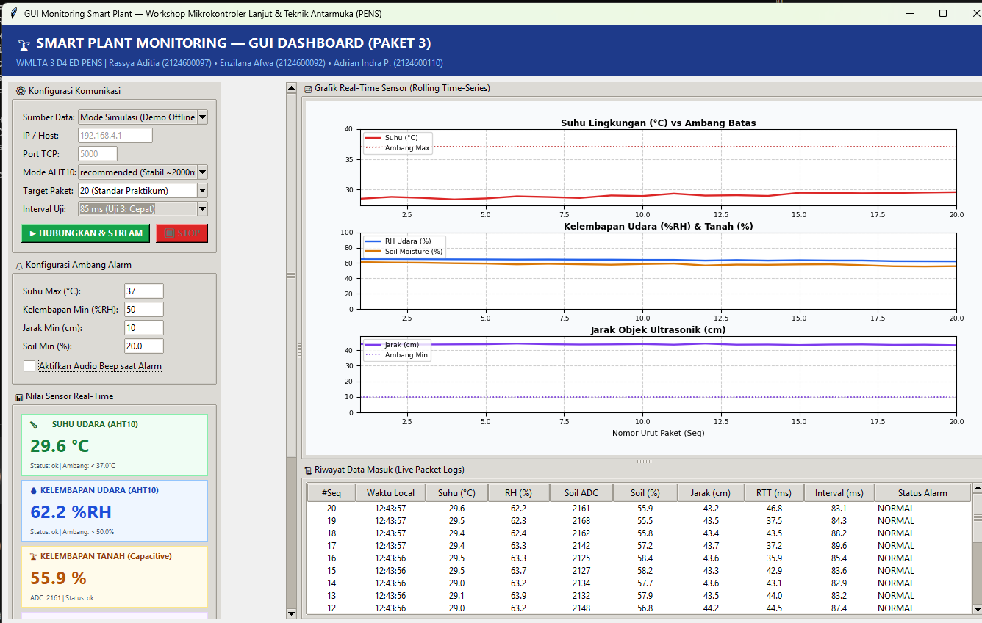
Gambar 1. Tampilan GUI pada kondisi normal: 20 paket, interval cepat ~85 ms, ambang suhu 37 °C (berkas log_gui_simulasi_20261109_124355.csv)
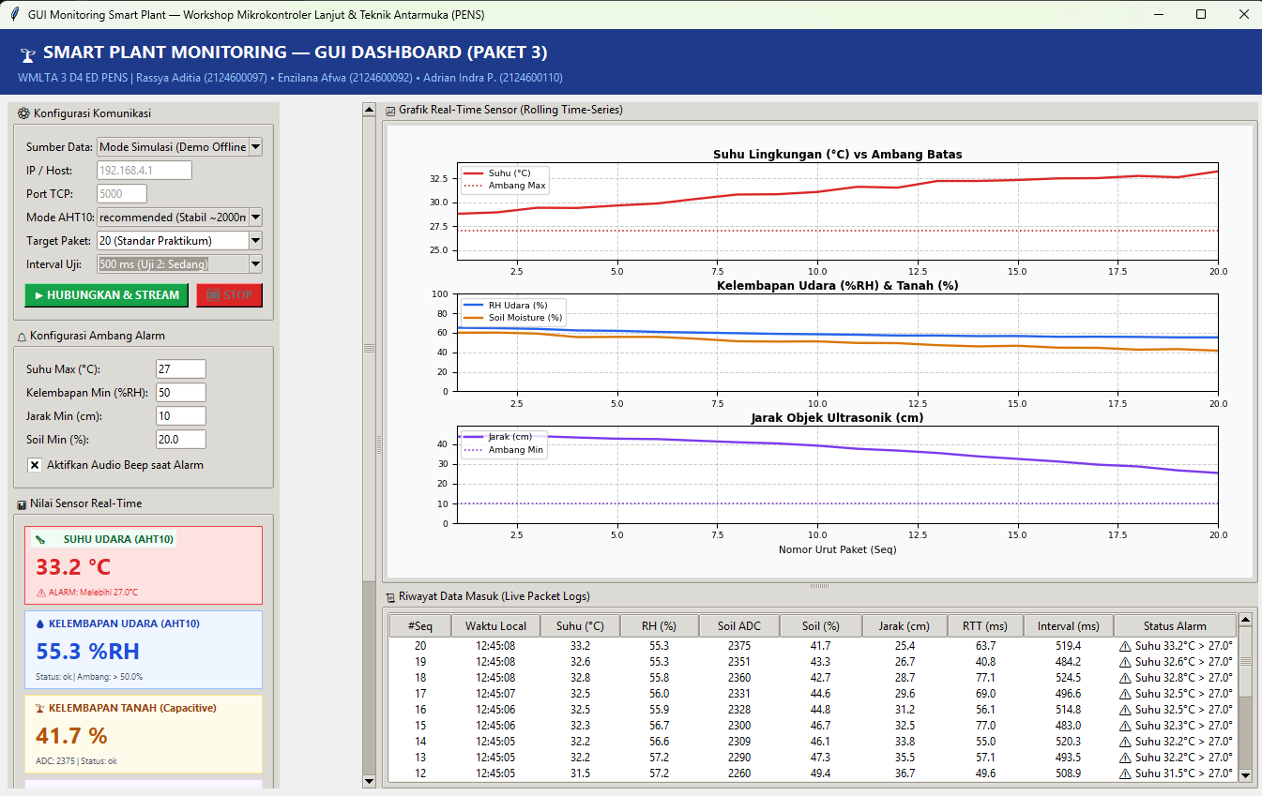
Gambar 2. Tampilan GUI saat alarm aktif: 20 paket, interval sedang ~500 ms, ambang suhu diturunkan ke 27 °C (berkas log_gui_simulasi_20261109_124459.csv)
BAB IV. HASIL PENGUJIAN GUI
4.1 Metode dan Batasan Pengujian
Seluruh pengujian pada bab ini dilakukan dengan mode simulasi karena rangkaian sensor dan ESP32 belum dirakit kembali saat pengujian GUI. Mode simulasi menghasilkan paket JSON Protocol 4 dengan struktur yang sama seperti kiriman ESP32 dan memasukkannya ke antrean yang sama dengan penerima TCP. Dengan demikian pengujian ini mengukur perilaku perangkat lunak GUI (parsing, pembaruan angka dan grafik, pemicuan alarm, waktu respons tampilan, dan pencatatan CSV), tetapi tidak mengukur kualitas sinyal Wi-Fi maupun akurasi sensor fisik. Hasil jaringan fisik telah diuji tersendiri pada Paket 2.
Pengujian dilakukan melalui tiga cara yang saling melengkapi:
1. Uji unit (test_gui_engine.py): memeriksa fungsi pemformat angka, kelengkapan field paket simulasi, dan daftar kolom CSV tanpa membuka jendela.
2. Uji skrip tiga interval (generate_test_datasets.py): menjalankan SimulationEngine pada tiga interval (lambat ~2000 ms, sedang ~500 ms, cepat ~85 ms) tanpa membuka jendela untuk memastikan pembangkit paket dan penulis CSV bekerja pada ketiga laju.
3. Uji langsung pada jendela GUI (gui_monitor.py): menjalankan jendela Tkinter + Matplotlib sebanyak 20 paket pada kondisi normal (interval cepat ~85 ms) dan 20 paket pada kondisi alarm aktif (interval sedang ~500 ms, ambang suhu diturunkan ke 27 °C dan audio beep diaktifkan).
4.2 Verifikasi Awal Tanpa Jendela
Sebelum menguji tampilan, dilakukan uji unit terhadap mesin simulasi dan definisi kolom CSV. Ketiga pengujian lulus dalam 0,095 detik sebagaimana ditunjukkan pada Gambar 3.
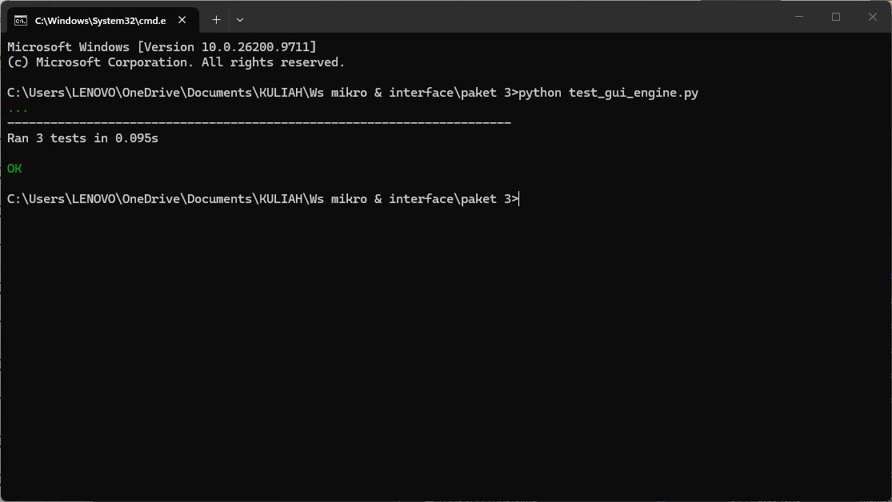
Gambar 3. Hasil eksekusi test_gui_engine.py pada Command Prompt (3 pengujian lulus)
Selanjutnya skrip generate_test_datasets.py dijalankan untuk merekam tiga berkas CSV pada interval ~2000 ms (10 paket), ~500 ms (25 paket), dan ~85 ms (60 paket), sebagaimana ditampilkan pada Gambar 4. Perlu dicatat bahwa skrip ini berjalan tanpa membuka jendela Tkinter; nilai "Latensi UI: 8,21 ms" yang tercetak pada terminal berasal dari rumus perkiraan di dalam skrip (waktu proses ditambah konstanta 8,2 ms), bukan hasil pengukuran penggambaran jendela. Pengukuran waktu tampilan yang sebenarnya dilakukan pada subbab 4.3 langsung dari jendela GUI.
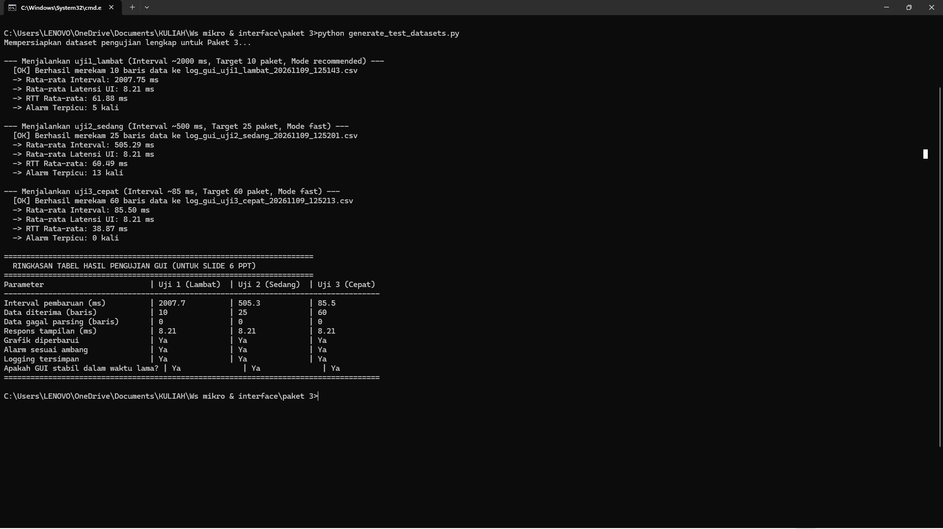
Gambar 4. Eksekusi generate_test_datasets.py untuk tiga variasi interval (tanpa jendela GUI)
4.3 Hasil Pengujian pada Jendela GUI dan Tabel Slide 6
Pengujian langsung pada jendela GUI dilakukan dua kali, masing-masing 20 paket: pertama pada interval cepat (~85 ms) dalam kondisi normal (Gambar 1, berkas log_gui_simulasi_20261109_124355.csv), dan kedua pada interval sedang (~500 ms) dengan ambang suhu diturunkan ke 27 °C serta opsi audio beep dicentang sehingga seluruh 20 paket memicu alarm (Gambar 2 dan Gambar 5, berkas log_gui_simulasi_20261109_124459.csv). Untuk interval lambat (~2000 ms), data diambil dari berkas log_gui_uji1_lambat_20261109_125143.csv hasil skrip tanpa jendela karena pengujian jendela penuh tidak diulang pada interval 2000 ms. Seluruh hasil dirangkum pada Tabel 6 mengikuti format Slide 6.

Tabel 6. Hasil Pengujian GUI Monitoring (Format Slide 6)
Parameter | Uji 1: Lambat (~2000 ms, skrip) | Uji 2: Sedang (~500 ms, GUI + alarm) | Uji 3: Cepat (~85 ms, GUI normal)
Interval pembaruan rata-rata (ms) | 2007,75 | 504,71 | 85,50
Data diterima (baris) | 10 | 20 | 20
Data gagal parsing (baris) | 0 | 0 | 0
Respons tampilan rata-rata (ms) | Tidak diukur di jendela (skrip tanpa GUI) | 33,03 (1,09–3,97 ms tanpa beep; 95,42–109,09 ms saat beep) | 1,73 (rentang 0,85–3,96)
Grafik diperbarui | Tidak diuji (tanpa jendela) | Ya, tiap paket | Ya, tiap paket
Alarm sesuai ambang | Ya (5 dari 10 baris, suhu > 32 °C) | Ya (20 dari 20 baris, suhu > 27 °C) | Ya (0 dari 20 baris, suhu < 37 °C)
Logging tersimpan | Ya (log_gui_uji1_lambat_20261109_125143.csv) | Ya (log_gui_simulasi_20261109_124459.csv) | Ya (log_gui_simulasi_20261109_124355.csv)
Stabil selama pengujian | Ya (10 paket, ~20 detik) | Ya (20 paket, ~10 detik) | Ya (20 paket, ~1,7 detik)

Pada baris terakhir Tabel 6, kestabilan hanya diklaim sepanjang durasi uji yang benar-benar dijalankan (10–20 paket, yaitu 1,7 sampai 20 detik). Pengujian berjam-jam belum dilakukan, tetapi ukuran penyangga grafik dan tabel telah dibatasi (50 titik untuk grafik dan 40 baris untuk tabel) agar pemakaian memori tidak bertambah terus jika dijalankan lama.
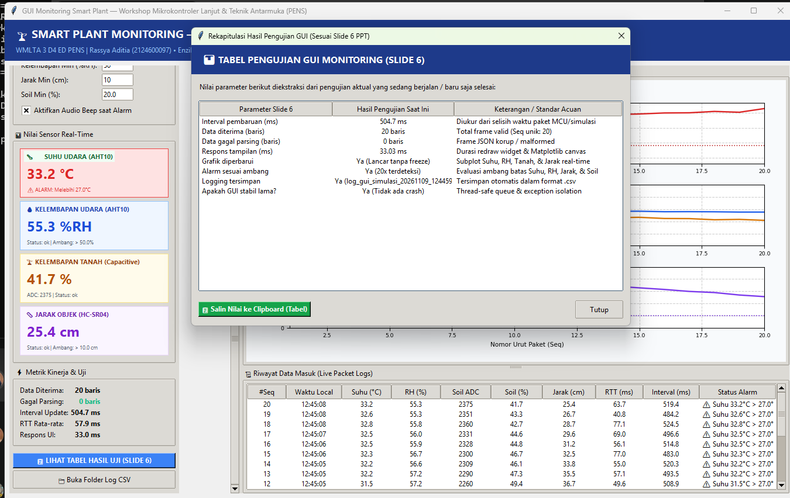
Gambar 5. Jendela rekapitulasi hasil uji Slide 6 pada GUI untuk Uji 2 (interval sedang, alarm aktif)
BAB V. ANALISIS DAN EVALUASI
5.1 Tampilan Periodik
Slide 7 menanyakan apakah nilai dan grafik diperbarui dengan lancar sesuai periode yang ditetapkan. Pada Uji 3 (interval ~85,50 ms, kondisi normal), waktu pembaruan tampilan tercatat rata-rata 1,73 ms dengan nilai tertinggi 3,96 ms. Nilai ini jauh lebih kecil daripada jarak antar paket (85,50 ms) maupun periode pemeriksaan antrean (30 ms), sehingga antrean tidak menumpuk dan grafik bergerak tanpa jeda.
Pada Uji 2 (interval ~504,71 ms, alarm aktif dengan audio beep), rata-rata waktu tampilan naik menjadi 33,03 ms. Pemeriksaan baris per baris pada berkas log_gui_simulasi_20261109_124459.csv menunjukkan penyebabnya: pada paket biasa waktu tampilan hanya 1,09–3,97 ms, sedangkan pada setiap paket kelipatan ketiga (seq 3, 6, 9, 12, 15, dan 18) waktu tampilan melonjak menjadi 95,42–109,09 ms. Lonjakan ini terjadi karena winsound.Beep(1200, 80) dipanggil dari thread tampilan dan fungsi tersebut menahan pemanggilnya selama durasi bunyi 80 ms. Pada interval 500 ms penahanan 80 ms tidak menimbulkan penumpukan antrean karena masih lebih pendek daripada jarak antar paket, tetapi pada interval 85 ms pemanggilan yang sama akan melampaui satu periode paket. Temuan ini menunjukkan bahwa jika bunyi peringatan tetap ingin diaktifkan pada laju tinggi, pemanggilan Beep sebaiknya dipindahkan ke thread terpisah.
5.2 Parsing Data
Seluruh pengujian pada Tabel 6 mencatat 0 baris gagal parsing, sehingga semua field (seq, esp_ms, packet_interval_ms, serta value, second, dan status dari ketiga sensor) terbaca sesuai yang dikirim oleh pembangkit paket. Namun perlu diingat bahwa sumber data pada pengujian ini adalah mode simulasi di memori yang tidak mengalami pemotongan paket akibat gangguan radio. Cabang penanganan baris rusak pada kode telah disiapkan (Tabel 5), tetapi belum diuji dengan menyuntikkan baris JSON yang sengaja dirusak.
5.3 Kemudahan Penggunaan (User Experience)
Slide 7 menanyakan apakah orang lain dapat memahami dan mengoperasikan GUI dengan mudah. Untuk pemakaian dasar, alurnya cukup jelas: operator memilih sumber data di pojok kiri atas lalu menekan tombol hijau "HUBUNGKAN & STREAM", dan empat kartu indikator memakai warna serta satuan yang berbeda sehingga tidak tertukar. Ambang alarm juga dapat diganti langsung dari kotak isian tanpa menghentikan aliran data. Di sisi lain, evaluasi ini masih berupa penilaian tim pembuat sendiri karena belum dilakukan uji coba pada pengguna di luar kelompok. Satu kekurangan kecil pada tata letak terlihat pada Gambar 1 dan Gambar 2: pada ukuran jendela standar, kartu keempat (jarak HC-SR04) tertutup di bawah batas panel kiri dan baru terlihat setelah panel digulir.
5.4 Kelayakan GUI Python bila Alat Menjadi Prototipe
Apabila rangkaian Smart Plant dijadikan prototipe fungsional, GUI Python ini sudah memadai untuk dipakai sebagai stasiun pemantau lokal di meja atau di dekat tanaman, karena terhubung langsung ke access point ESP32 tanpa memerlukan internet maupun server perantara, dapat dikemas menjadi berkas .exe tunggal dengan PyInstaller, dan tidak mengganggu pengukuran RTT karena ACK dikirim sebelum penggambaran tampilan. Namun, ada empat hal yang perlu diselesaikan sebelum prototipe benar-benar dipakai pada tanaman: (1) mengkalibrasi nilai ADC tanah kering dan tanah basah pada firmware agar persentase kelembapan tanah bukan lagi perkiraan, (2) menetapkan tinggi pemasangan sensor HC-SR04 (H_ref) dan menampilkan H_tanaman = H_ref − d pada kartu jarak, (3) memindahkan winsound.Beep ke thread terpisah agar tidak menahan tampilan selama 80 ms, dan (4) menjalankan uji ketahanan beberapa jam bersama perangkat keras ESP32. Jika di tahap lanjut prototipe harus dipantau dari ponsel atau dari luar jangkauan Wi-Fi ESP32, barulah diperlukan gateway tambahan seperti MQTT atau web server.
BAB VI. FASILITAS GUI
Slide 8 menanyakan empat fasilitas pada GUI, yaitu deteksi perangkat terputus, informasi status untuk pengguna, fasilitas logging, dan kemampuan menerjemahkan data yang masuk menjadi alarm.
6.1 Deteksi Perangkat Terputus
Pada TcpReceiverThread, koneksi dinyatakan terputus pada tiga keadaan: ketika create_connection melewati batas waktu 6 detik saat awal menghubungkan, ketika sock.recv(4096) mengembalikan byte kosong (pertanda ESP32 menutup soket), dan ketika soket melempar ConnectionResetError, ConnectionAbortedError, atau OSError. Pada ketiga keadaan tersebut thread mengirim pesan ('status_change', 'disconnected', ...) ke antrean, lalu thread tampilan memanggil stop_stream() yang menutup berkas CSV, mengubah indikator di kiri bawah menjadi "TERPUTUS" berwarna merah, mengaktifkan kembali tombol mulai, dan menonaktifkan tombol berhenti. Mekanisme ini sudah tertulis di kode, tetapi pada sesi ini belum diuji dengan mencabut daya ESP32 fisik karena pengujian dilakukan pada mode simulasi.
6.2 Status dan Informasi untuk Pengguna
Informasi untuk pengguna ditempatkan di tiga lokasi: (1) status bar di bagian bawah yang memuat indikator koneksi, kalimat status terakhir, dan banner kondisi normal atau alarm, (2) kotak "Metrik Kinerja & Uji" di panel kiri yang menampilkan jumlah baris diterima, jumlah baris gagal parsing, interval rata-rata, RTT rata-rata, dan waktu respons tampilan, serta (3) baris status kecil di bawah setiap angka kartu sensor yang menunjukkan status pembacaan sensor (misalnya ok atau timeout) dan batas ambang yang sedang berlaku.
6.3 Fasilitas Logging untuk Melihat Data Sebelumnya
Setiap kali tombol mulai ditekan, fungsi start_stream() membuat berkas CSV baru di folder logs dengan nama log_gui_<mode>_<YYYYMMDD_HHMMSS>.csv, sehingga rekaman sesi sebelumnya tidak tertimpa. Berkas memakai pengodean UTF-8 dengan BOM (utf-8-sig) dan pemisah titik koma (;). Terdapat 39 kolom yang terdiri dari 12 kolom tingkat paket (timestamp_local, received_at_utc, boot_id, stream_id, seq, esp_ms, send_start_us, packet_interval_ms, packet_bytes, ui_latency_ms, alarm_active, alarm_reasons) diikuti 9 kolom untuk masing-masing dari tiga sensor (sample, value, second, status, completed_ms, read_us, period_us, age_ms, overwritten_since_packet). Untuk melihat data yang baru lewat tanpa keluar dari aplikasi, pengguna dapat menggulir tabel 40 baris di bagian bawah kanan; untuk memeriksa seluruh rekaman atau mengolahnya lebih lanjut, pengguna menekan tombol "Buka Folder Log CSV" lalu membuka berkasnya di Excel sebagaimana ditunjukkan pada Gambar 6.
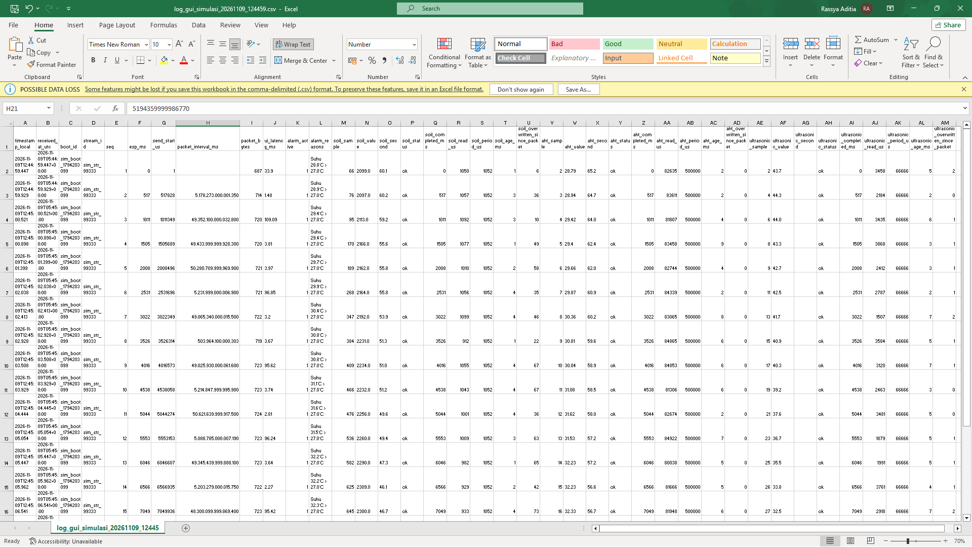
Gambar 6. Berkas log_gui_simulasi_20261109_124459.csv dibuka di Microsoft Excel (39 kolom, termasuk ui_latency_ms, alarm_active, dan alarm_reasons)
Pada Gambar 6 terlihat bahwa ketika berkas dibuka langsung dengan klik ganda, Excel menafsirkan tanda titik pada kolom packet_interval_ms sebagai pemisah ribuan sehingga angka desimal panjang tampak seperti bilangan besar. Nilai di dalam berkas teks CSV sebenarnya tetap benar (misalnya 504.71 ms); agar tampil sebagai desimal di Excel dengan pengaturan regional Indonesia, berkas dapat dibuka melalui menu Data > From Text/CSV dengan memilih pemisah titik koma dan tanda desimal titik.
6.4 Penerjemahan Data Masuk dan Ambang Alarm
Data mentah dari paket diterjemahkan menjadi informasi yang langsung berkaitan dengan kondisi tanaman melalui perbandingan terhadap empat ambang pada Tabel 2: suhu di atas batas diterjemahkan sebagai lingkungan terlalu panas, kelembapan udara di bawah batas sebagai udara kering, persentase tanah di bawah batas sebagai tanah kering, dan jarak HC-SR04 di bawah batas sebagai pucuk tanaman yang sudah mendekati sensor. Hasil penerjemahan tidak hanya ditampilkan di layar, tetapi juga ditulis ke kolom alarm_active (0 atau 1) dan alarm_reasons (misalnya "Suhu 33.2°C > 27.0°C") pada berkas CSV sebagaimana terlihat pada kolom K dan L di Gambar 6.
BAB VII. KESIMPULAN
1. Implementasi GUI dan pemisahan thread: GUI Monitoring Smart Plant berbasis Python (Tkinter dan Matplotlib) berhasil menampilkan empat besaran sensor berupa kartu angka, tiga grafik bergulir 50 sampel, dan tabel riwayat 40 baris dengan memisahkan thread penerima dari thread tampilan melalui queue.Queue yang diperiksa setiap 30 ms.
2. Parsing dan penanganan data: Seluruh pengujian pada tiga variasi interval (~2007,75 ms, ~504,71 ms, dan ~85,50 ms) mencatat 0 baris gagal parsing atas paket JSON Protocol 4, dan balasan ACK dikirim sebelum pembaruan tampilan agar pengukuran RTT di ESP32 tidak terpengaruh waktu gambar.
3. Respons tampilan dan temuan pengujian: Pada kondisi normal tanpa bunyi alarm, waktu pembaruan tampilan rata-rata adalah 1,73 ms (0,85–3,96 ms) sehingga mencukupi untuk interval paket 85 ms; ketika audio beep diaktifkan, rata-rata naik menjadi 33,03 ms karena winsound.Beep(1200, 80) menahan thread tampilan ~80 ms pada setiap paket ketiga.
4. Fasilitas dan kesiapan prototipe: GUI telah dilengkapi deteksi putus koneksi, pencatatan otomatis CSV 39 kolom per sesi, dan ambang alarm yang dapat diubah saat berjalan; untuk dipakai pada prototipe fisik, langkah lanjutan yang diperlukan adalah kalibrasi ADC sensor tanah, penetapan H_ref pada perhitungan tinggi tanaman H_tanaman = H_ref − d, serta pemindahan fungsi Beep ke thread terpisah.
BAB VIII. LAMPIRAN KODE PENTING
Kode lengkap tersimpan pada berkas gui_monitor.py. Empat potongan berikut adalah bagian inti yang dirujuk pada Bab II sampai Bab VI.
Lampiran 1. Pemisahan baris JSON, balasan ACK sebelum antrean, dan deteksi putus (gui_monitor.py, TcpReceiverThread.run)
while b'\n' in buffer:
line, buffer = buffer.split(b'\n', 1)
raw_len = len(line) + 1
try:
message = json.loads(line.decode('utf-8', errors='replace'))
if not isinstance(message, dict):
self.out_queue.put(('invalid_frame', line, raw_len))
continue
except (ValueError, UnicodeError):
self.out_queue.put(('invalid_frame', line, raw_len))
continue
msg_type = message.get('type')
if msg_type == 'hello':
self.boot_id = message.get('boot_id')
cmd = f"STREAM,{self.aht_mode},{self.packets}\n".encode('ascii')
self.sock.sendall(cmd)
elif msg_type == 'data':
cur_stream = self.stream_id or message.get('stream_id', '')
seq_num = message.get('seq', 0)
ack_payload = f"ACK,{cur_stream},{seq_num}\n".encode('ascii')
self.sock.sendall(ack_payload) # dikirim sebelum masuk antrean GUI
self.out_queue.put(('msg', message, raw_len))

Lampiran 2. Evaluasi ambang alarm dan perubahan warna kartu (gui_monitor.py, SmartPlantGUI._handle_message)
t_thresh = self.thresh_temp_var.get()
if temp_val is not None and temp_val > t_thresh:
alarm_active = True
reasons.append(f"Suhu {temp_val:.1f}°C > {t_thresh:.1f}°C")
self.card_temp.configure(bg="#FEE2E2", highlightbackground="#EF4444")
self.lbl_temp_val.configure(fg="#DC2626", bg="#FEE2E2")
self.lbl_temp_stat.configure(text=f"ALARM: Melebihi {t_thresh:.1f}°C", fg="#DC2626", bg="#FEE2E2")
d_thresh = self.thresh_dist_var.get()
if dist_val is not None and dist_val < d_thresh:
alarm_active = True
reasons.append(f"Jarak {dist_val:.1f}cm < {d_thresh:.1f}cm")
if alarm_active and self.audio_alarm_var.get() and HAS_WINSOUND and (self.total_received % 3 == 0):
winsound.Beep(1200, 80)

Lampiran 3. Pembaruan grafik bergulir 50 sampel (gui_monitor.py, SmartPlantGUI._update_plots)
x_vals = list(self.plot_x) # deque(maxlen=50)
if len(self.plot_temp) == len(x_vals):
self.line_temp.set_data(x_vals, list(self.plot_temp))
t_thresh = self.thresh_temp_var.get()
self.line_temp_thresh.set_ydata([t_thresh, t_thresh])
self.ax1.set_xlim(min(x_vals), max(max(x_vals), min(x_vals) + 10))
self.canvas.draw_idle()

Lampiran 4. Penulisan satu baris log CSV 39 kolom (gui_monitor.py, SmartPlantGUI._handle_message)
row_dict = {
'timestamp_local': datetime.now().isoformat(timespec='milliseconds'),
'received_at_utc': get_utc_timestamp(),
'boot_id': message.get('boot_id'), 'stream_id': message.get('stream_id'),
'seq': seq, 'esp_ms': message.get('esp_ms'),
'send_start_us': message.get('send_start_us'),
'packet_interval_ms': message.get('packet_interval_ms'),
'packet_bytes': raw_bytes, 'ui_latency_ms': round(ui_latency_ms, 2),
'alarm_active': 1 if alarm_active else 0, 'alarm_reasons': ";".join(reasons),
}
for s_name in SENSORS:
s_data = message.get(s_name, {})
for f_name in SENSOR_FIELDS:
row_dict[f'{s_name}_{f_name}'] = s_data.get(f_name)
self.csv_writer.writerow(row_dict)

